**Website: facebook images**

1. **Database**

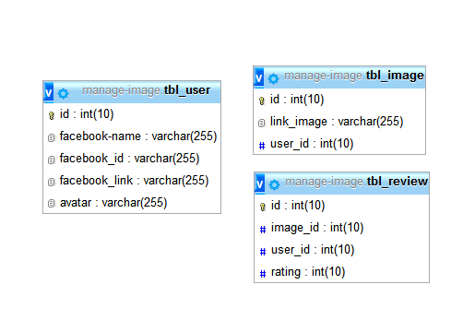

1. **Chức năng web**

* Login, logout
* Xem ảnh của người dùng
* Đánh giá ảnh

1. **Giao diện**

* Khi chưa login

+ hiển thị 20 ảnh có nhiều người dùng rating

+ hiển thị danh sách người dùng:

* Liên kết đến list ảnh của người dùng
* Liên kết đên facebook người dùng

+ xem ảnh , xem rating mỗi ảnh

* Đã login: hiển thị thêm

+ liên kết đến list ảnh cá nhân

+ đánh giá (rating 10 star) ảnh đang xem (khác ảnh cá nhân)

+link logout

Xem ảnh có nhiều rating

Xem ảnh, xem rating

Người dùng

Xem ảnh của từng thành viên

Thành công

Rating

Xem ảnh người dùng khác

Xem ảnh cá nhân

Login

Logout

1. **Xử lý**

* Phân quyền: Người dùng chưa đăng nhập (guest) và người dùng đã đăng nhập (member)
* Người dùng đăng nhập => lấy thông tin facebook theo facebook-id (facebook php sdk)

+ Lưu thông tin người dùng vào bảng user : facebook-name, facebook-id, facebook-link, facebook-avatar

+ Lưu thông tin tất cả các photo của người dùng trên facebook: link_photo

* Member thực hiện review: (jquery ajax)

+ Lấy ra điểm rating

+ Tính lượng rating trung bình

+ Lưu thông tin : điểm rating, user_id, image_id

* Hiển thị:

+ Tên facebook, avatar

+ Danh sách 20 ảnh có nhiều review: đếm số rating cùng image_id

+ List ảnh theo user_id